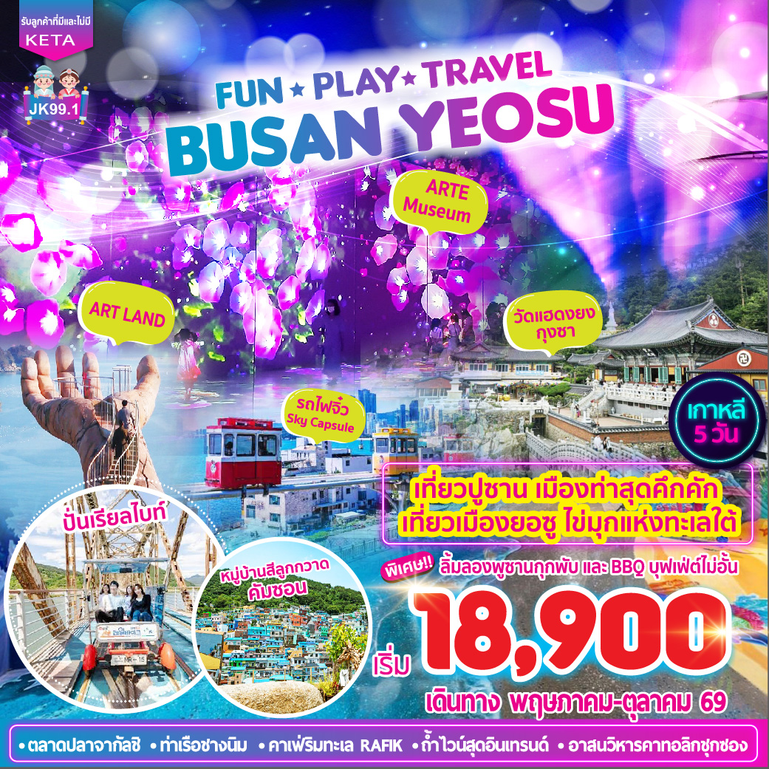

JK99-V1130126 |  |  | เดินทาง |  | กรุ๊ป | อาหาร | ที่พัก | รถโค้ช | บนรถ | ประกัน | K-ETA
5 | 3 |  | เมษายน - ตุลาคม 69 |  | > 15 | 8 | 3*** | 25/40 | น้ำแร่  1 ขวด | อุบัติเหตุ | มี/ไม่มี
วัน | คืน |  |  |  | ท่าน | มื้อ | ดาว | ที่นั่ง | ทุกวัน | รวม | รับได้
มาตรฐานทัวร์เกาหลี-ราคาคุ้ม-พิสูจน์ด้วยผลงาน
BUSAN - YEOSU เกาหลี 5 วัน
ปูซาน-ยอซู สวยตะโกน! (Fun | Play | Travel)
💥เริ่มต้น 18,900 บาท 💥
“เที่ยวปูซาน เมืองท่าสุดคึกคัก เที่ยวเมืองยอซู ไข่มุกแห่งทะเลใต้”
เที่ยว 2 เมืองชายทะเลยอดนิยม ปูซาน & ยอซู วิวทะเล คาเฟ่ และจุดชมวิวสวยติดอันดับเกาหลี
สายการบิน | BKK-ICN | เวลาออก | เวลาถึง | ICN-BKK | เวลาออก | เวลาถึง
Air Busan (BX) | BX726 | 2255 | 0620+1 | BX725 | 1800 | 2145
ที่นั่งจำกัดในแต่ละวัน จองและจ่ายก่อนได้สิทธิก่อน จองหลัง อาจต้องเพิ่มค่าตั๋ว
วันที่ | โปรแกรมทัวร์ | เช้า | เที่ยง | เย็น | โรงแรม
1 | สนามบินนานาชาติสุวรรณภูมิ ประเทศไทย | X | X
2 | สนามบินนานาชาติกิมแฮ เมืองปูซาน – ปั่นเรียลไบท์บนรางรถไฟเก่าแม่น้ำนักดงกัง+ถ้ำไวน์ – หมู่บ้านวัฒนธรรมคัมชอน – LF SQUARE MALL มอลล์ที่รวมแบรนด์ดัง ร้านอาหาร ร้านกาแฟ | X |  | X | KENNY HOTEL หรือ  เทียบเท่า  ระดับ 3 ดาว***
3 | เมืองยอซู – ตลาดพื้นเมืองโซชีจัง – จัตุรัสนายพลอีซุนชิน –พิพิธภัณฑ์มีเดียอาร์ต ARTE Museum – ยอซู อาร์ทแลนด์ สวนประติมากรรมศิลปะยอซู ไฮไลท์! Midas' Hand ประติมากรรมยอดฮิต รูปมือ+พิพิธภัณฑ์ภาพลวงตา 3D – คาเฟ่ริมทะเล RAFIK |  |  |  | KENNY HOTEL หรือ  เทียบเท่า  ระดับ 3 ดาว***
4 | เมืองปูซาน – ศูนย์เครื่องสำอางเวชสำอาง – นั่งรถไฟจิ๋ว SKY CAPSULE ชมวิวทะเลปูซาน (รวมค่าตั๋วเที่ยวเดียว) – หาดแฮอุนแด – อีกหนึ่งจุดถ่ายรูปยอดฮิต ! อาสนวิหารคาทอลิกชุกซองบนหน้าผาริมชายฝั่ง – วัดทะเลตะวันออก “ แฮดง ยงกุงซา ” – สยามสแควร์พูซานถนนนัมโพดง และ ตลาดปลาจากัลชิ |  |  | X | CONNECT BUSAN HOTEL หรือเทียบเท่า  ระดับ 3 ดาว***
5 | เมืองปูซาน – ศูนย์โสมสมุนไพร – ดิวตี้ฟรี – แวะซื้อของฝากเกาหลี – แชะรูปที่ท่าเรือชางนิม เวนิสแห่งพูซาน – สนามบินนานาชาติกิมแฮ – กรุงเทพฯ |  |  | ✈

รับประกันออกเดินทางเมื่อมีผู้ร่วมทริปตั้งแต่ 15 ท่านขึ้นไป พร้อมหัวหน้าทัวร์

ขอสงวนสิทธิ์ในการเปลี่ยนแปลงเที่ยวบิน ตารางบิน ราคา และรายการท่องเที่ยว โดยไม่ต้องแจ้งให้ทราบล่วงหน้า

DAY | สนามบินนานาชาติสุวรรณภูมิ ประเทศไทย - ประเทศเกาหลีใต้
1 | สนามบินนานาชาติสุวรรณภูมิ ประเทศไทย - ประเทศเกาหลีใต้

ค่ำ พร้อมกันที่ สนามบินนานาชาติสุวรรณภูมิ (BKK) อาคารผู้โดยสารขาออกระหว่างประเทศ ชั้น 4 ณ เคาน์เตอร์สายการบินมีเจ้าหน้าที่ " Journey Korea " คอยต้อนรับ อำนวยความสะดวกมอบเอกสารการเดินทาง และให้คำแนะนำเพิ่มเติม (กรุณามาถึงก่อนเวลาเครื่องออก 3 ชั่วโมง)

“ หนังสือเดินทางตัวจริงถือติดตัวมาในวันเดินทางด้วยนะคะ ”
การพิจารณาอนุญาตเข้า-ออกประเทศ
เป็นอำนาจของเจ้าหน้าที่ ตม. ไทยและเกาหลีใต้เท่านั้น ผู้จัดทัวร์ไม่สามารถแทรกแซงได้
กรณีที่ท่านไม่มาเช็คอิน ไม่ยกเลิกการจอง หรือไม่มาขึ้นเครื่อง สายการบินอาจมีค่าธรรมเนียมเรียกเก็บเพิ่มเติมจากท่านได้
หากท่านมีข้อจำกัดด้านอาหาร กรุณาแจ้งผู้จัดทัวร์ล่วงหน้า และขอความกรุณา
งดนำเข้าผลไม้และเนื้อสัตว์ทุกชนิดเข้าประเทศเกาหลีใต้ เพื่อหลีกเลี่ยงการถูกปรับครับ
- โปรดเตรียมสัมภาระขนาดกลาง เนื่องจากโรงแรมในเกาหลีไม่มีบริกรช่วย ท่านต้องดูแลกระเป๋าขึ้น-ลงห้องด้วยตนเอง
- กระเป๋าทุกใบจะต้องฝากให้กับทางเจ้าหน้าที่สายการบินด้วยตัวท่านเอง เพื่อความปลอดภัย
- ทรัพย์สินมีค่าและแตกหักง่าย เช่น เงิน อัญมณี อุปกรณ์อิเล็กทรอนิกส์ คอมพิวเตอร์ กล้องถ่ายรูป อุปกรณ์วีดีโอ เอกสารที่แลกเปลี่ยนเป็นเงินได้ เอกสารทางธุรกิจ หนังสือเดินทาง ควรถือติดตัวเสมอ
- “ไม่มีการประกาศเรียกลูกค้าขึ้นเครื่อง” กรุณารอที่ประตูขึ้นเครื่องอย่างน้อย 30 นาที ก่อนเวลาเครื่องออก

22.55 ✈️เดินทางสู่ สนามบินนานาชาติกิมแฮ (PUS) เกาหลีใต้ โดยสายการบินAir Busan (BX) เที่ยวบินที่ BX726 ใช้เวลาบินประมาณ 5.45 ชั่วโมง
พิเศษ! สัมภาระใต้ท้องเครื่อง 20 กิโลกรัม (15 กิโลกรัม + ฟรี! 5 กิโลกรัม) และถือขึ้นเครื่องได้อีก 10 กิโลกรัม ให้คุณช้อปปิ้งจุใจ! (สายการบินไม่อนุญาตให้นำอาหารภายนอกขึ้นมารับประทานบนเครื่อง แต่มีบริการจำหน่ายอาหารและเครื่องดื่ม)
DAY | สนามบินนานาชาติอินชอน ประเทศเกาหลีใต้ - เมืองยอซู  ปั่นเรียลไบท์บนรางรถไฟเก่าแม่น้ำนักดงกัง+ถ้ำไวน์ - หมู่บ้านวัฒนธรรมคัมชอน - LF SQUARE MALL
2

06.20 ถึงสนามบินนานาชาติกิมแฮ (PUS) ประเทศเกาหลีใต้ จากนั้นท่านจะเข้าสู่ขั้นตอนการตรวจคนเข้าเมืองและศุลกากร โดยมีไกด์ท้องถิ่นรอต้อนรับคณะ ณ ห้องโถงผู้โดยสารขาเข้า รถพาทุกท่านเริ่มต้นการเดินทาง (เวลาที่เกาหลีใต้เร็วกว่าประเทศไทย 2 ชั่วโมง)
สำคัญ! คณะทัวร์จะออกเดินทางจากสนามบินหลังเครื่องลงประมาณ 2 ชั่วโมง
เพื่อให้เป็นไปตามกำหนดการ หากท่านติดสัมภาษณ์ ตม. และผ่านเข้าเมืองล่าช้า
กรุณาเดินทางไปสมทบกับคณะทัวร์ด้วยตนเอง และทางบริษัทฯ จะไม่รับผิดชอบค่าใช้จ่ายในการเดินทางส่วนนี้
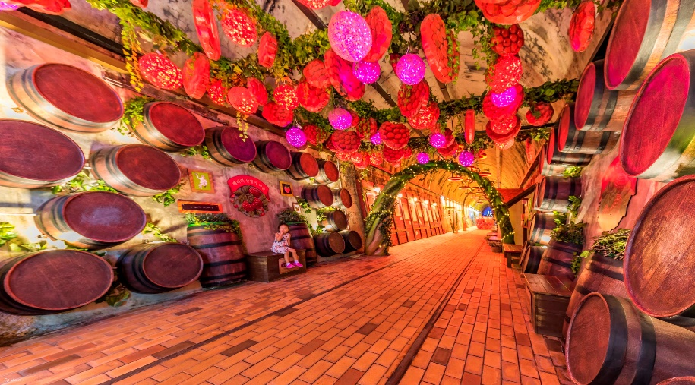
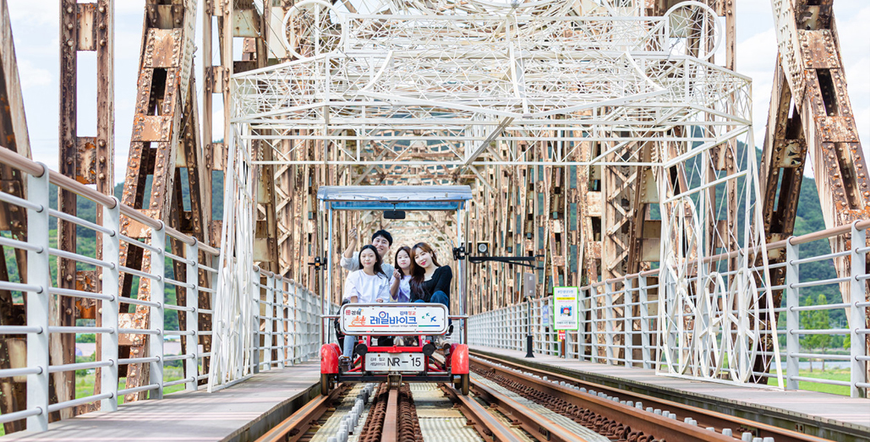
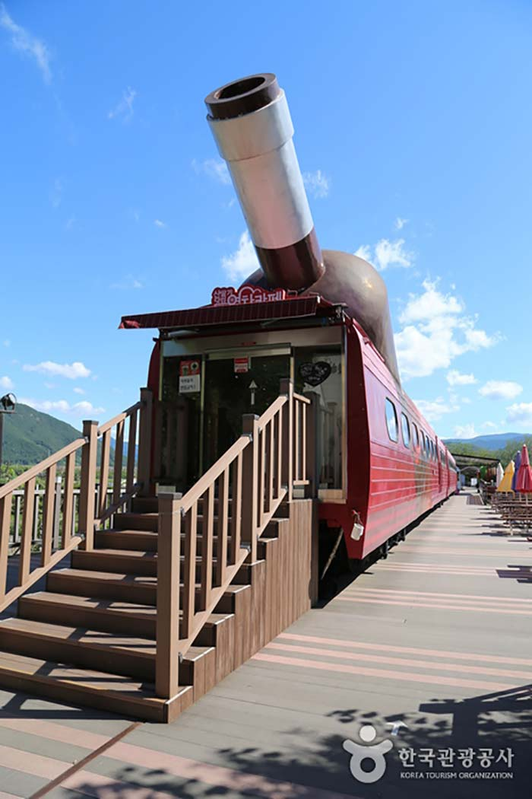
เมืองพูซานหรือมหานครปูซาน เมืองท่าทางที่ใหญ่ที่สุดและเมืองเศรษฐกิจสำคัญทางทิศใต้ของประเทศเกาหลีใต้ สถานที่จัดงานภาพยนตร์นานาชาติตลาดปลาใหญ่สุด เมืองท่องเที่ยวทางทะเล สถานที่ท่องเที่ยวหลากหลายตามไลฟ์สไตล์ อีกทั้งยังเป็นเมืองที่ใหญ่อันดับ 2 ของประเทศรองจากเมืองหลวงกรุงโซล ปูซานได้เคยเป็นเจ้าภาพการแข่งขันกีฬาเอเชียนเกมส์ 2002 และงานเอเปค 2005 เมืองหนึ่งที่ร่วมจัดการแข่งขัน ฟุตบอลโลก 2002
พาท่านไปปั่นเรียลไบท์บนรางรถไฟเก่าแม่น้ำนักดงกัง ระยะทางในการปั่นประมาณ 4.3 กิโลเมตร โดยจะปั่นรอบทะเลสาบวังซง ซึ่งทะเลสาบนี้มีความอุดมสมบูรณ์ไปด้วย สัตว์นานาชนิด มีภาพจิตรกรรมฝาผนังที่สวยงามและภาพสามมิติ 3D รูปวาด สามารถชมวิวทิวทัศน์ถ่ายภาพเก็บบรรยากาศที่สวยงาม (รวมบัตรปั่นเรียลไบท์ 4 ท่าน/คัน)
สำรวจ ถ้ำไวน์สุดอินเทรนด์ 🍇 Raspberry Wine Cave ที่เกิดจากการแปลงอุโมงค์รถไฟเก่าของ Saengnim Tunnel ให้กลายเป็นพื้นที่ท่องเที่ยวเชิงวัฒนธรรมทั้งสนุกและสดชื่น คงอุณหภูมิภายในไว้เย็นสบายตลอดปี จึงเป็นแหล่งพักคลายร้อนยอดนิยมและมุมถ่ายรูปแสงสีที่ไม่เหมือนใครกลางภูมิประเทศใต้ดินของเกาหลีใต้ 🌈 พร้อมด้วย การชิมไวน์ราสเบอร์รี่ท้องถิ่น ที่ขึ้นชื่อของกิมแฮ ให้คุณได้ลองรสชาติหวานหอมสดชื่นอย่างแท้จริง คาเฟ่รถไฟสุดเก๋ ภายใน Raspberry Wine Cave ซึ่งดัดแปลงขบวนรถไฟเก่าให้กลายเป็นคาเฟ่บรรยากาศพิเศษ ท่ามกลางอุโมงค์ถ้ำที่เย็นสบายตลอดปี เพลิดเพลินกับการเดินชมและถ่ายภาพมุมเก๋ไม่เหมือนใคร ทั้งโซนรถไฟ โซนแสงไฟ และฉากอุโมงค์ใต้ดิน ให้บรรยากาศแปลกใหม่ราวกับหลุดเข้าไปอีกโลกหนึ่ง เหมาะสำหรับการพักผ่อนและเก็บภาพความประทับใจ (ไม่รวมเครื่องดื่ม)
อาหารกลางวัน ลิ้มลองเมนูหมูไฟบลูโกกิ (บลู หมายถึง ไฟ และ โกกิ หมายถึง เนื้อสัตว์)
ต้นกำเนิดอาหารชนิดนี้มาจากเมืองเพียงอันของประเทศเกาหลีเหนือ ตั้งแต่ครั้งสมัยอาณาจักรโกกูเรรียว โดยนำเนื้อหมูสไลด์หมักซอสคันจังและเครื่องปรุงรสต่างๆ เมื่อนำมาปรุงย่างคลุกคลิกบนกะทะ เมื่อปรุงสุกจะมีรสออกหวานนุ่ม ทานคู่กับข้าวสวย เครื่องเคียงต่างๆ
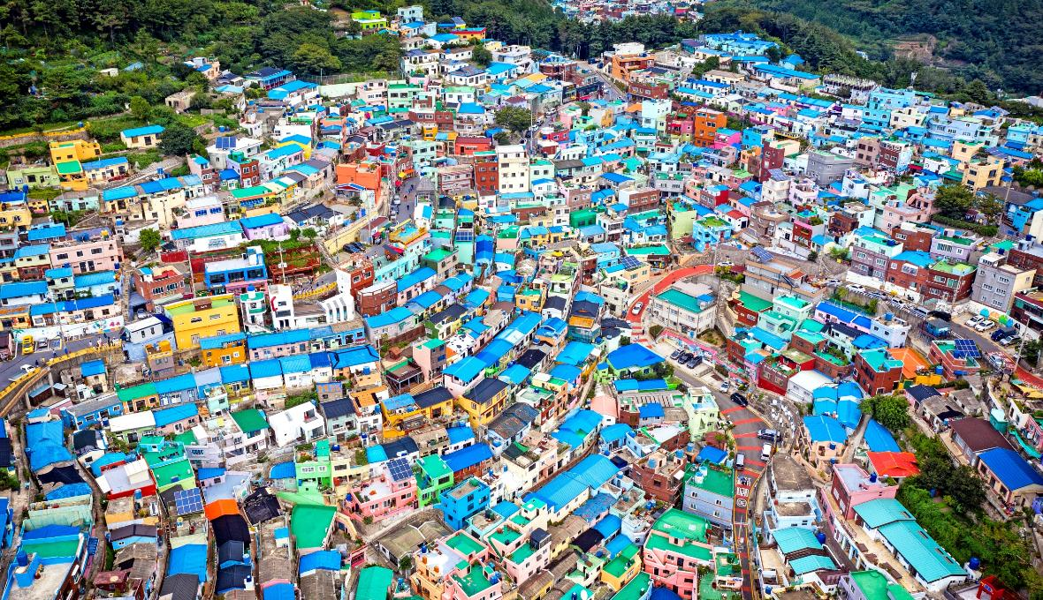
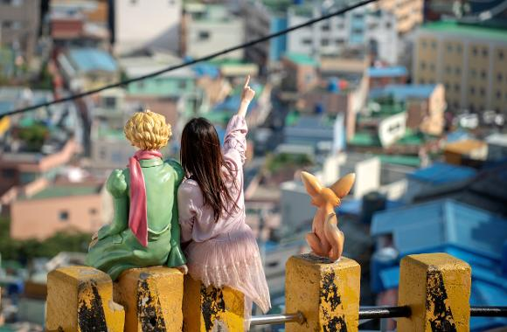
หมู่บ้านวัฒนธรรมคัมชอน (นักท่องเที่ยวต่างชาติบอกว่า “ ซาโตรินี่ “ หรือ “ มาซูปิซู “ ไปพิสูจน์กัน) หมู่บ้านวัฒนธรรมกัมชอน ตั้งอยู่บนเนินเขา สถานที่ทำให้เราเพลิดเพลินไปกับการลัดเลาะไปตามตรอกซอกซอย กับบรรยากาศสีสันสดใสของแต่ละบ้านที่เกิดจากการร่วมมือของชาวบ้านท้องถิ่นและความคิดสร้างสรรค์ของนักศิลปะเกาหลีที่ร่วมกันปรับแต่งหมู่บ้านจนออกมาสวยงาม ภายในรูปแบบโครงการที่เกิดจากเจ้าเมืองพูซาน (แต่เดิมนั้นเป็นถิ่นฐานของผู้คนที่อพยพขึ้นมาครั้งสงครามเกาหลีซึ่งภายหลังสงครามเกาหลี และเป็นแหล่งเสื่อมโทรมในอดีต) อีกทั้งยังมีจุดชมวิวที่เห็นน้ำทะเลกว้างไกลสุดตา (ต้องเดินกันหน่อยนะ)
ได้เวลาสมควร พาท่านเดินทางมุ่งหน้าสู่ เมืองยอซู (Yeosu)
LF SQAURE MALL ช้อปปิ้งมอลล์ที่รวมแบรนด์ดังไว้มากมาย ถึง 257 แบรนด์จากทุกหมวดหมู่เหมาะสำหรับทุกเพศทุกวัย อีกทั้งยังมีร้านอาหาร ร้านกาแฟและคาเฟ่เล็กๆ รวมไปถึงศูนย์บริการด้านความ บันเทิงอีกมากมาย
อิสระอาหารค่ำ เพื่อให้ท่านได้เลือกสรรร้านอาหารตามใจปรารถนา !
หลังจบรายการท่องเที่ยง พาท่านเข้าพักที่โรงแรม KENNY HOTEL
หรือ เทียบเท่าระดับ 3 ดาว*** พัก 2 คืน
โรงแรมที่พักจะถูกเลือกโดยเกาหลีเนื่องจากเป็นราคาพิเศษ

DAY | เมืองยอซู  ยอซูสุดชิค! จากประวัติศาสตร์ สู่ประติมากรรมสุดอาร์ต และคาเฟ่ริมทะเล
3

รับประทานอาหารเช้า ที่ ห้องอาหารโรงแรม
ให้ท่านได้เดินเล่นตลาดพื้นเมืองโซซีจัง สถานที่เหล่าคุณลุงคุณป้า เปิดบริการขายอาหาร ของสด ของทะเล อาหารพร้อมทาน ผักผลไม้ และร้านเบเกอรี่ รอให้เหล่านักชิมได้มาอุดหนุนของพื้นเมืองกัน ได้เวลาสมควร เดินเล่นต่อที่หนึ่งในจุดท่องเที่ยวของเมืองยอซู คือบริเวณ จัตุรัสนายพลเรือเอกอีซุนซิน สถานที่ตั้งอนุสาวรีย์ของนายพลเรือเอกอีซุนชินรูปปั้นทองสัมฤทธิ์ วีรบุรุษที่ชาวเกาหลีให้ความนับถือกันอย่างมากเนื่องจากเป็นผู้รักชาติ มีความกล้าหาญ โดยเฉพาะการต่อสู้ขับไล่ศัตรูผู้รุกรานชาวญี่ปุ่นในช่วงสงครามสู่ชัยชนะ โดยท่านได้ยืนตระหง่านหันหน้าออกไปทางท่าเรือและทะเลของเมือง บริเวณเดียวกัน ยังเป็นที่ตั้งเรือประจัญบานจำลองหรือเรือรบเต่าคอบุกชอน ถือเป็นเรือหุ้มเกราะลำแรกของโลก และจิตรกรรมฝาผนังที่แสดงถึงชีวิตของพลเรือเอกอีซุนซินและกระบวนการของการรุกรานเกาหลีของญี่ปุ่น บริเวณโดยรอบยังมีร้านคาเฟ่ ของกิน ขนมขึ้นชื่อไว้ให้ท่านเลือกซื้อทานอีกด้วย
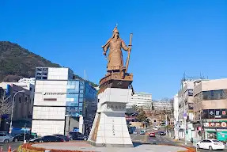
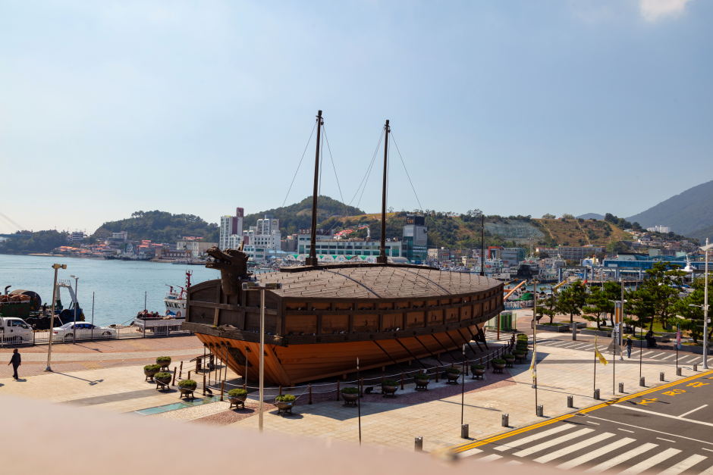
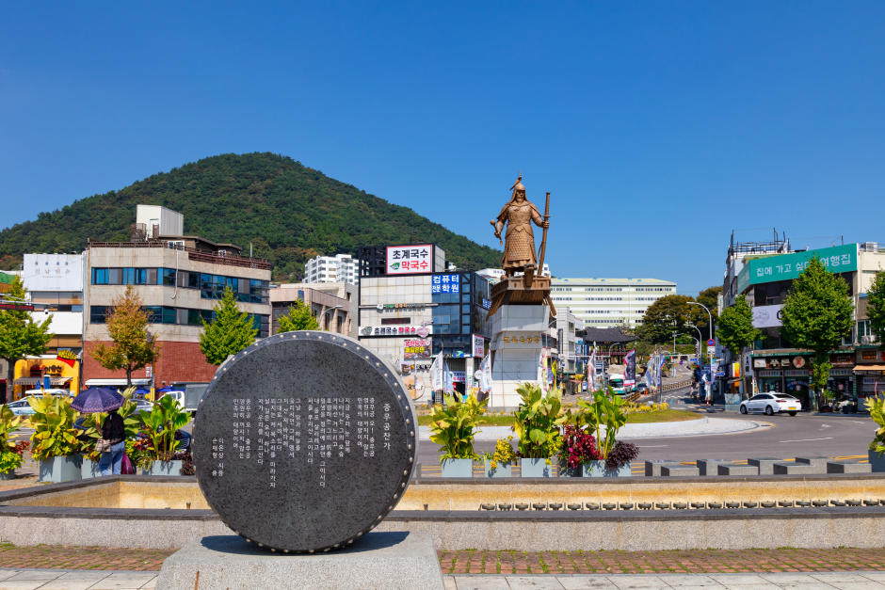
อาหารกลางวัน เมนูไก่พะโล้จิมทัค หรือ ไก่ต้มแห่งเมืองอันดอง
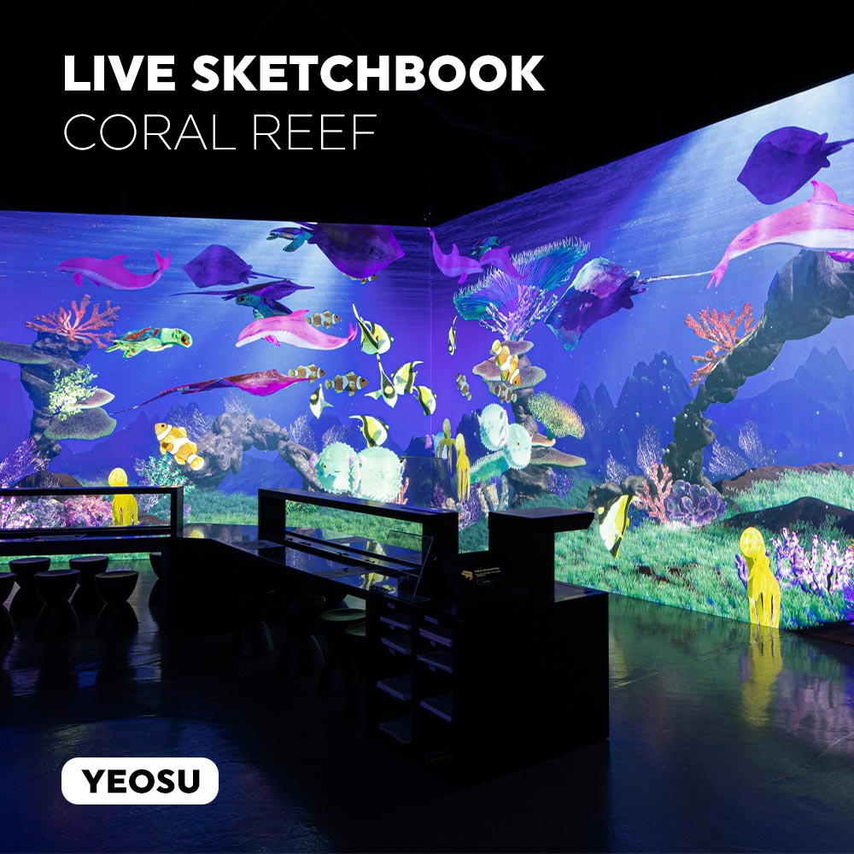
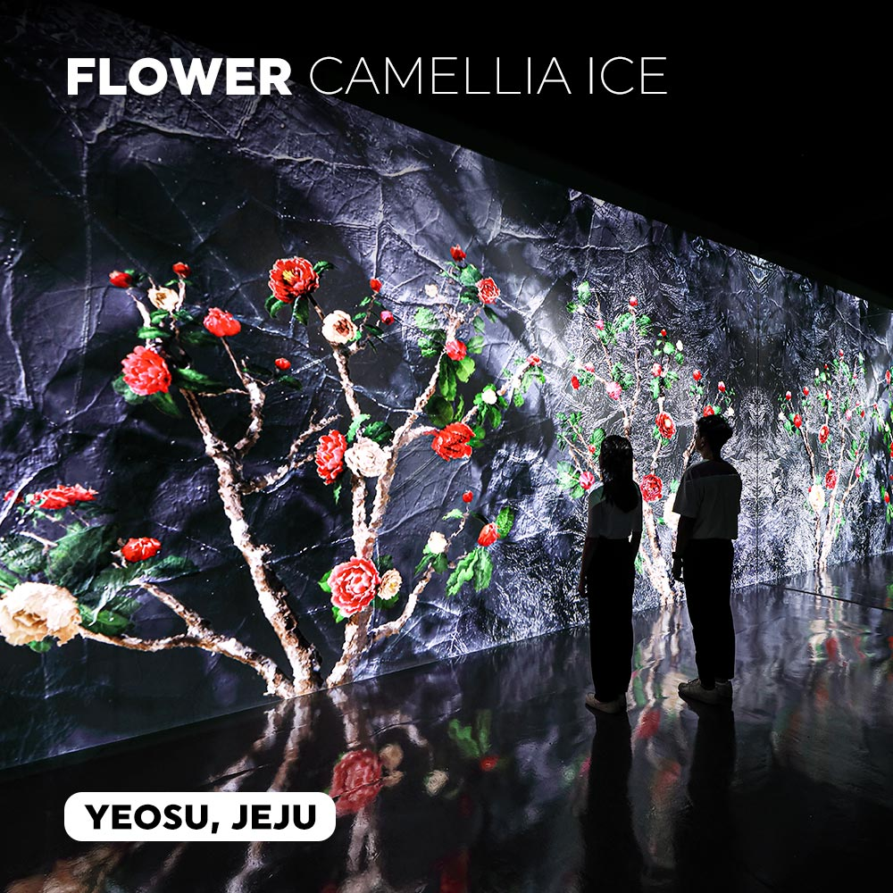
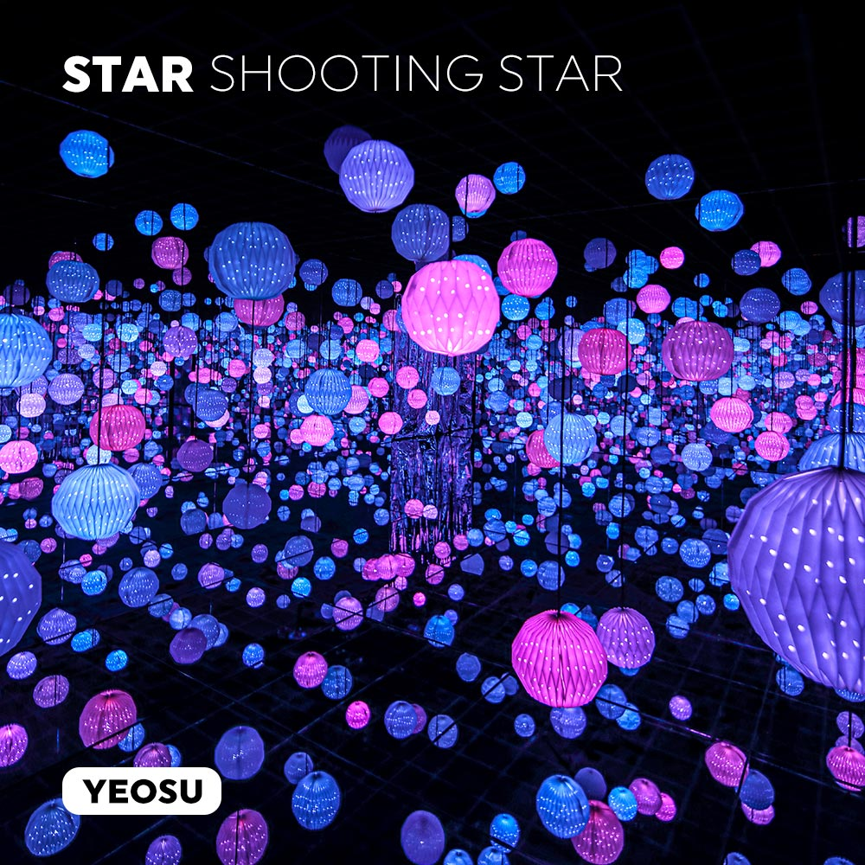
อาหารจานนี้ถือเป็นอาหารพิเศษเมนูหนึ่ง...บนโต๊ะอาหารของบ้านเศรษฐีในหมู่บ้านอันดงในสมัยราชวงศ์โซซอน อุดมไปด้วยโปรตีนจากไก่ วิตามิน แร่ธาตุต่างๆ จากสารพัดผัก และวุ้นเส้นจันทร์เกาหลี อาหารมีรสจัดจ้านเผ็ดๆ ร้อนๆ เค็มๆ หอมๆ จากพริกที่ได้ชื่อว่าเผ็ดที่สุดในเกาหลี Cheong Yang Gochu และ ซอสแม๊กกี้ Ganjang
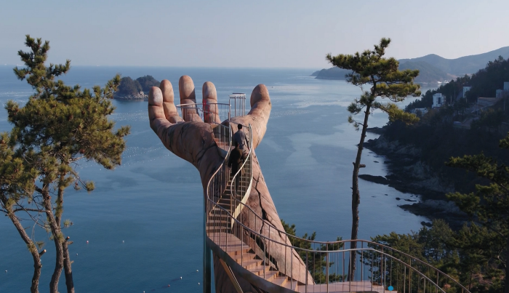
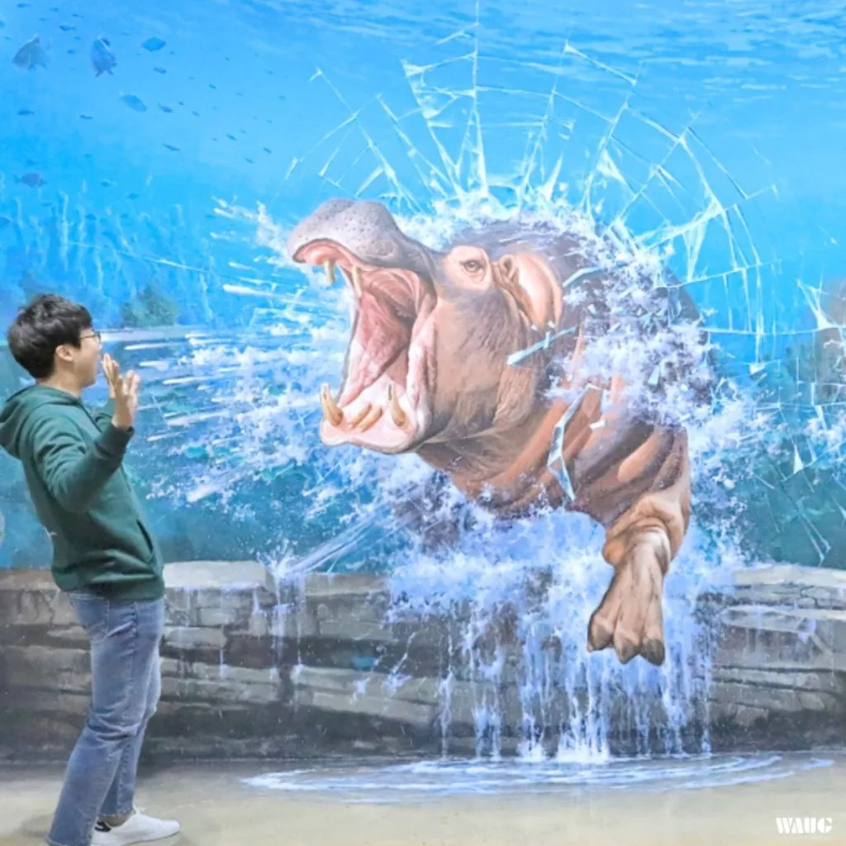
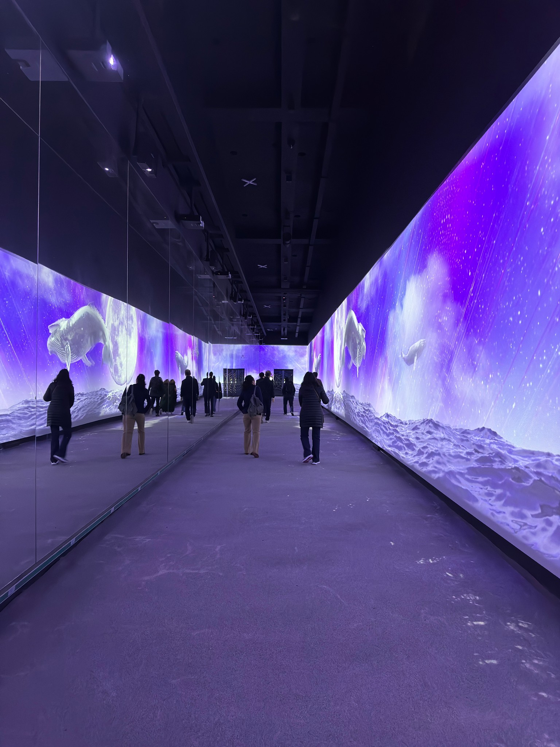
นำทุกท่านเข้าชม ARTE MUSEUM ซึ่งจัด นิทรรศการศิลปะในรูปแบบมีเดียอาร์ท โดยใช้มัลติมีเดียประกอบกับศิลปะจน เกิดเป็นผลงานสุดสร้างสรรค์ ซึ่งในแต่ละห้องแสดงจะมีธีมการแสดงเรื่องราวที่แตกต่างออกไป อิสระให้ท่านถ่ายรูปได้ อย่างสนุกสนาน ที่มีแสง สี เสียง โดดเด่นด้วยสื่อแบบมัลติมีเดีย
จากนั้น นำท่านสู่ ยอซู อาร์ทแลนด์ ART Land ชมงานศิลปะหลายชิ้นที่ดูชีวิตในพิพิธภัณฑ์ภาพลวงตา 3D ที่ ใหญ่ที่สุดในเกาหลีใต้ สามารถเดินไปตามอุโมงค์ยาว 150 เมตร ของสวนประติมากรรมในร่มจนทะลุไปถึงนิทรรศการ กลางแจ้งริมทะเล เพื่อเพลิดเพลินกับทัศนียภาพของทะเลโดยรอบ และถ่ายภาพกับจุดเช็คอินยอดฮิต Midas' Hand ประติมากรรมยอดฮิตรูปมือ อิสระให้ท่านเดินชมและถ่ายภาพตามอัธยาศัย (ค่าทัวร์รวมค่าเข้าชม)
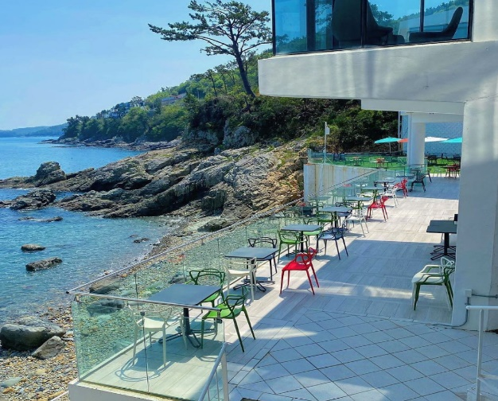
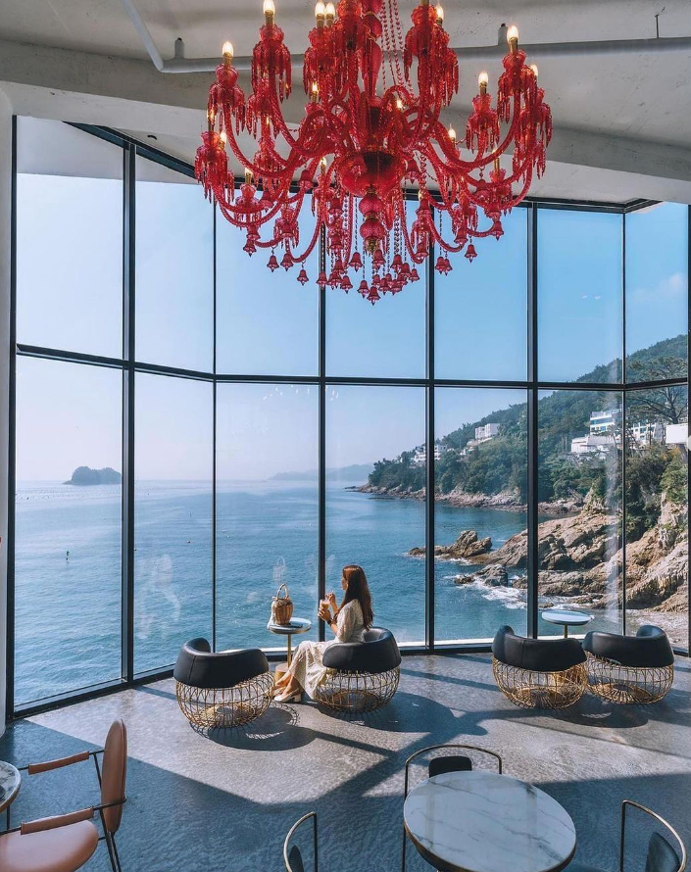
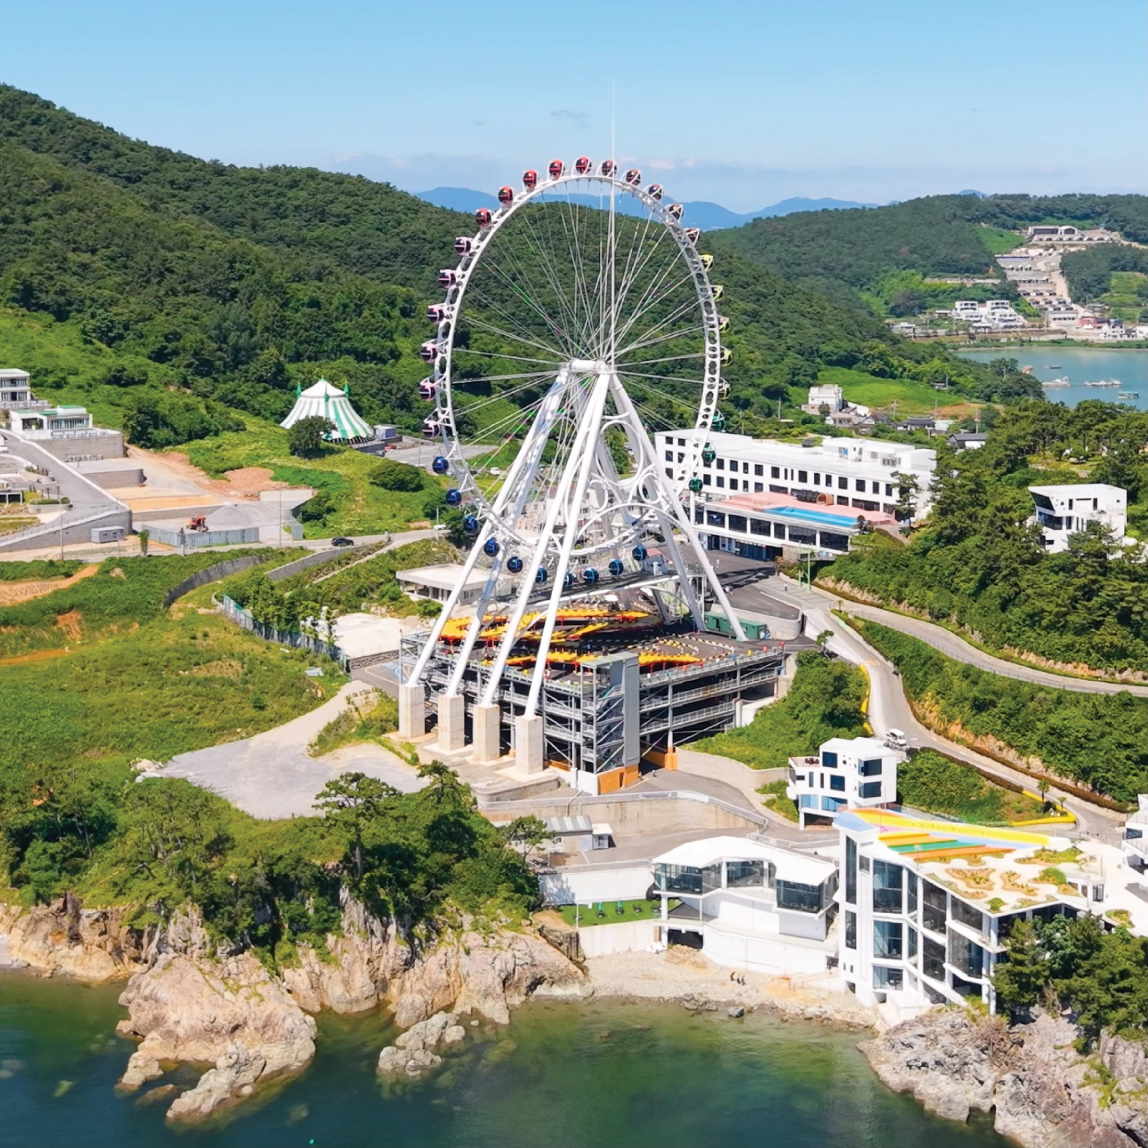
เดินไปไม่ไกลกันนัก ยังเป็นจุดที่ตั้งของ คาเฟ่ริมทะเล RAFIK อาคารสีขาวสไตล์โมเดิร์นตั้งอยู่บนเนินเขาริมทะเล มองเห็นวิวทะเลสวยงามมาก มีมุมนั่งหลากหลายอารมณ์ เครื่องดื่มขนมมีให้เลือกครบ (ราคาทัวร์ไม่รวมค่าเบเกอรี่ เครื่องดื่ม และอาหาร)
และพบกับแลนด์มาร์คล่าสุด Yeosu Tower Ring ชิงช้าสวรรค์ริมทะเล ชมวิวพาโนรามา ให้ท่านเพลิดเพลินกับทัศนียภาพทะเลใต้ของเกาหลี เกาะน้อยใหญ่ และท่าเรือยอซูแบบ 360 องศา โดยเฉพาะช่วงเย็นที่พระอาทิตย์ลับขอบฟ้า จะได้ชมแสงสีทองสะท้อนผืนน้ำ โรแมนติกและสวยงามอย่างยิ่ง เหมาะสำหรับถ่ายภาพ เช็กอิน และเก็บความประทับใจของยอซูในมุมที่พิเศษไม่เหมือนใคร (ไม่รวมค่าขึ้น)

อาหารเย็น BBQ บาร์บีคิวบุฟเฟ่ต์เกาหลี สไตล์กินไม่อั้น
อิ่มแบบเลือกได้ในสไตล์คุณ มีบริการเนื้อหมู เนื้อวัว และ วัตถุดิบต่างๆ ให้เราได้เลือกมาปิ้งย่างกัน ยังมีเครื่องเคียงที่ต้องทานคู่กัน เช่น น้ำจิ้มเต้าเจี้ยวซัมจัง ผักกาดหอมซังชู กระเทียม เครื่องเคียงต่างๆ ข้าวสวย ให้ท่านตักกินซ้ำๆ ได้ ไม่ต้องเกรงใจ
หลังจบรายการท่องเที่ยว พาท่านเดินทางกลับที่พัก

DAY | เมืองปูซาน  ศูนย์เครื่องสำอางเวชสำอาง - นั่งรถไฟจิ๋วชมวิวทะเลปูซาน – หาดแฮอุนแด – อาสนวิหารคาทอลิกชุกซอง – วัดแฮดงยงกุงซา – สยามสแควร์พูซานถนนนัมโพดง และ ตลาดปลาจากัลชิ
4

รับประทานอาหารเช้า ที่ ห้องอาหารโรงแรม
พาท่านออกเดินทางสู่ เมืองปูซาน (Busan) หรือออกเสียงอีกอย่างว่า พูซาน เป็นเมืองที่ใหญ่ที่สุดในเกาหลีรองจาก กรุงโซล ล้อมรอบไปด้วยทัศนียภาพที่มีเทือกเขาสูง และแม่น้ำต่างๆ ที่สวยงาม อากาศที่นี่ดีมาก ทำให้เหมาะกับการมา ท่องเที่ยวได้ตลอดทั้งปี และบ้านเมืองยังมีสีสันสวยงามแปลกตาอีกด้วย พาท่านไปสัมผัสความสวยความงามแบบฉบับชาวเกาหลี ที่ตีเจาะตลาดไปทั่วโลก โดยเฉพาะตลาดเอเชีย ทางบริษัทผู้ผลิตเครื่องสำอางค์มักจะคิดค้นผลิตภัณฑ์ใหม่ๆ ออกมาจำหน่ายอยู่ตลอดเพื่อตอบสนองความต้องการของผู้ใช้ เพื่อผู้หญิงผู้ชายทั้งสาว ทั้งหนุ่ม ทั้งไม่สาว ทั้งไม่หนุ่ม คนเกาหลีจะให้ความสำคัญกับเรื่องผิวหน้าเป็นอันดับแรก ต้องการให้ดูเป็นธรรมชาติที่สุดจึงเน้นการใช้กลุ่มบำรุงผิวพื้นฐาน และแบบเจาะลึก เพื่อสนองความต้องการและการช่วยแก้ปัญหาผิวพรรณ ท่านสามารถเลือกซื้อผลิตภัณฑ์การดูแลผิวพรรณอย่างถูกต้องกับผู้ชำนาญการเครื่องสำอางเวชสำอางคุณภาพ ที่ ศูนย์เครื่องสำอางเวชสำอาง
อาหารกลางวัน เมนูชาบูหม้อไฟหมูเห็ด
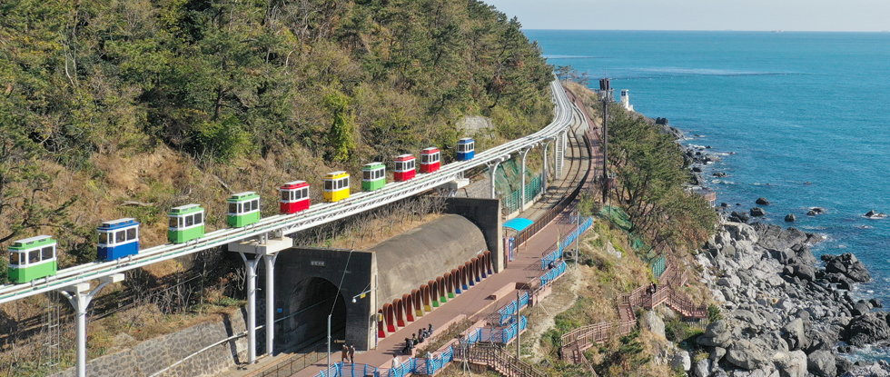
อาหารมิตรภาพของชาวเกาหลี อาหารพื้นเมืองของคาบสมุทรเกาหลีตั้งแต่สมัยมองโกเลียบุกคาบสมุทรเกาหลี ลักษณะคล้ายสุกี้หม้อไฟของญี่ปุ่น โดยนำเครื่องเคียงต่างๆ เช่น ผักหลากชนิด เห็ดตามฤดู ที่จัดเตรียมไว้ มาจัดเรียงให้สวยงามในหม้อ เวลาทาน เติมน้ำซุปชาบูปรุงรสแล้วต้มให้เดือด แล้วจึงนำเนื้อหมูสไลด์ลงต้ม ทานพร้อมข้าวสวย น้ำจิ้มของร้านที่ปรุงเอง และเครื่องเคียงคู่โต๊ะประจำฤดู
เสพบรรยากาศริมชายหาดปูซานแบบลอยฟ้ากับ Haeundae Sky Capsule รถไฟขบวนจิ๋วสีสันสุดน่ารัก ดูคิ้วท์ๆ ให้เราแอบนึกถึงรถไฟของเล่นสมัยตอนเด็ก (บริการนั่ง 4ท่าน/ตู้) รถไฟลอยฟ้าแบบตู้เดียวนี้จะวิ่งบนรางรถไฟสายเก่าที่เคยถูกทิ้งร้างไว้ โดยรถไฟจะวิ่งเรียบชายฝั่ง ให้เราได้อิ่มหนำสำราญเพลิดเพลินไปกับวิวทิวทัศน์ชายฝั่งทะเลที่สวยงามสลับกับวิวภูเขา บ้านเรือนของชาวพูซาน มองเห็นแลนด์มาร์คของพูซานอย่างสะพานเพชร Gwangan ประภาคารสีขาวบนเกาะ ความดีงามคือ วิ่งด้วยความเร็วแบบชิลๆ เพียง 5 กม./ชม. เพื่อให้เรามีเวลาเสพวิว อีกทั้งทันถ่ายรูป (คอร์สสถานี Mipo>Cheongsapo หรือ Cheongsapo>Mipo โดยใช้เวลาประมาณ 30 นาที ขอสงวนสิทธิ์รอบเวลาจองและที่นั่ง ค่าทัวร์รวมค่าบัตร Sky Capsule ขาเดียว)
แวะเดินเล่น ณ หาดแฮอุนแด หนึ่งในชายหาดที่สวยงามและมีชื่อเสียงที่สุด ตั้งอยู่ใจกลางเมืองพูซาน ด้วยหาดทรายขาวละเอียด ทะเลสีครามใส และวิวเมืองที่สวยงาม ทำให้หาดแฮอุนแดเป็นจุดหมายปลายทางยอดนิยมของนักท่องเที่ยวทั้งชาวเกาหลีและชาวต่างชาติ จากชายหาดสามารถมองเห็นตึกระฟ้าและวิวเมืองพูซานได้อย่างชัดเจน โดยเฉพาะช่วงเย็นที่พระอาทิตย์ตกดิน จะเห็นวิวที่โรแมนติกเป็นอย่างมาก
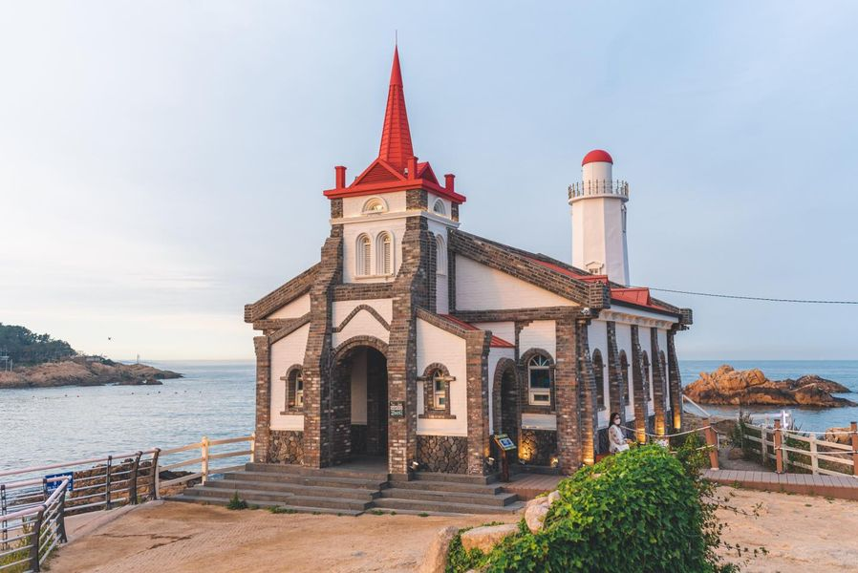
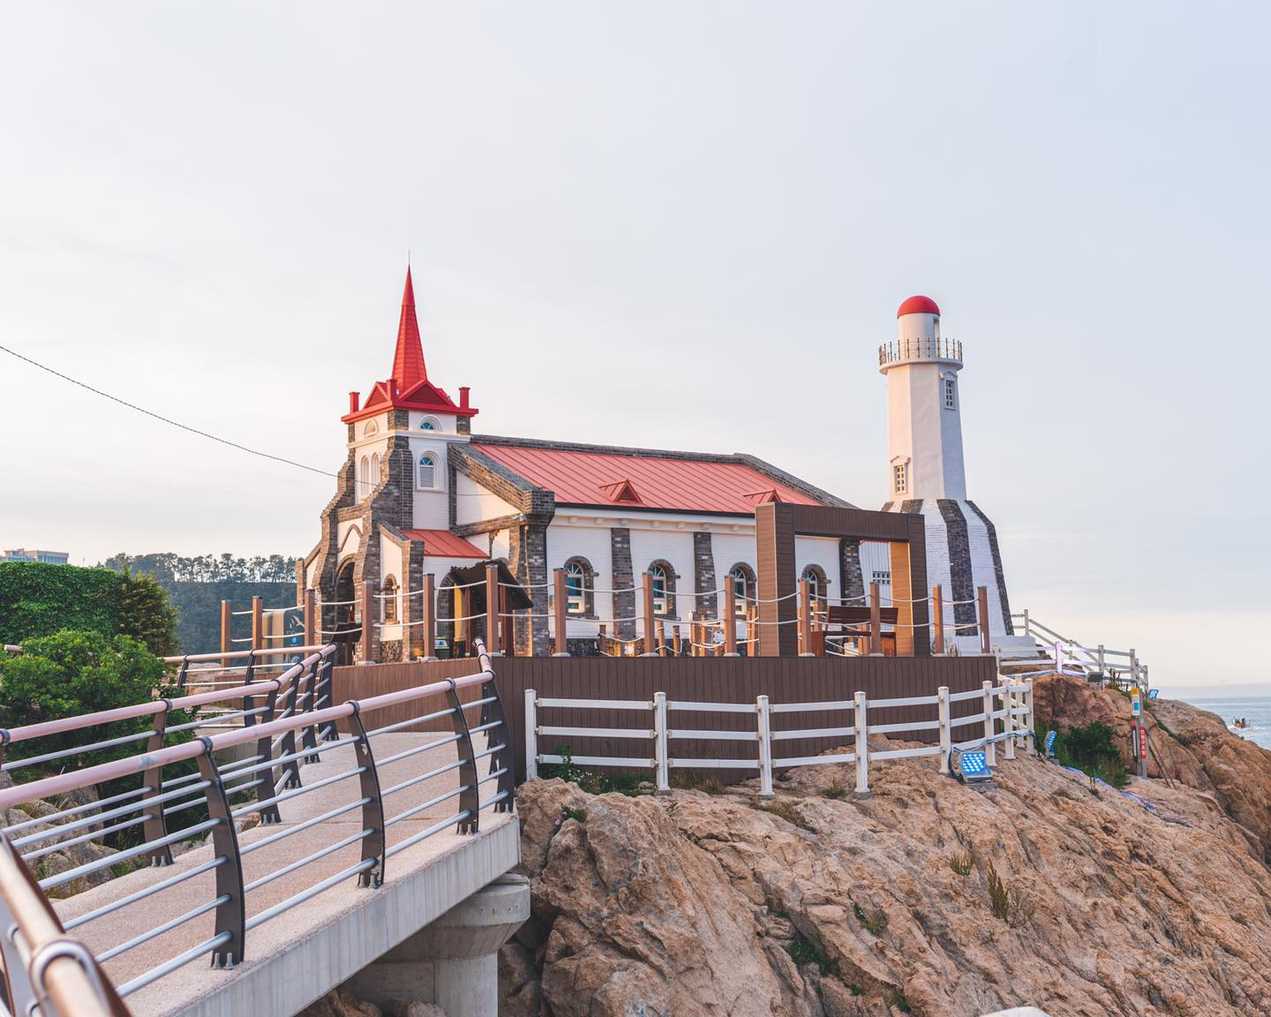
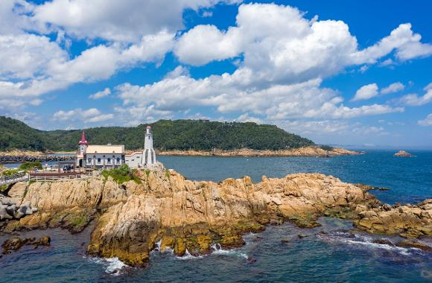
อาสนคาทอลิกวิหารบนหน้าผาริมชายฝั่ง โบสถ์คริสต์จุกซอง ที่สร้างขึ้นเพื่อเป็นส่วนหนึ่งของฉากในละครเรื่อง DREAM มีสไตล์การตกแต่งที่เต็ม ไปด้วยกลิ่นอายความโบราณดั้งเดิมแต่ทันสมัย มีตกแต่งทั้งภายในและภายนอกด้วยศิลปกรรมแนวผสมผสานของสถาปัตยกรรมแบบยุโรปและเกาหลีที่ลงตัว ทรงคุณค่าทั้งทางด้าน ศิลปะ และด้านจิตใจ และโดดเด่นด้วยทำเลที่ตั้งวิวทิวทัศน์แวดล้อมของธรรมชาติซึ่งโอบล้อมด้วยท้องทะเล
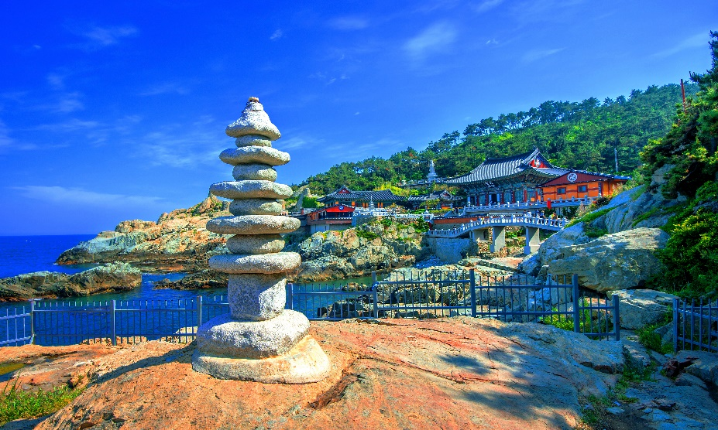
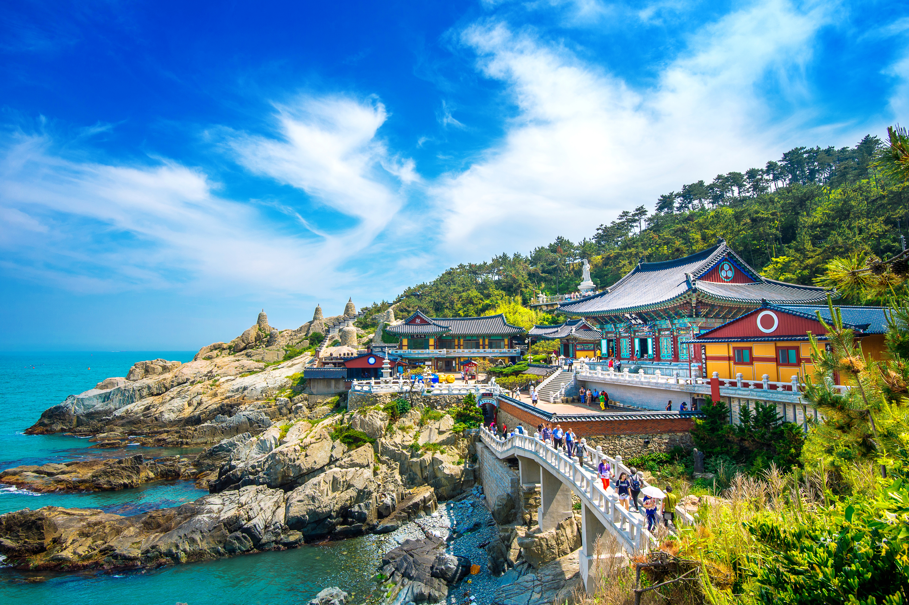
วัดแห่งทะเลตะวันออก " แฮดงยงกุงซา ก่อตั้งขึ้นในปี 1376 โดยสร้างอยู่บนโขดหินริมทะเล มองเห็นน้ำทะเลสีฟ้าใสของทะเลใต้ มีบรรยากาศที่ร่มรื่น ลมพัดสบายกายและใจ แวดล้อมด้วยธรรมชาติที่สวยงามราวกับภาพวาดที่แต่งแต้มโดยจิตรกรฝีมือเอก ชื่อของวัดหมายถึงพระราชวังของมังกรกษัตริย์ซึ่งความเป็นมาของวัดแห่งนี้ก็ดูลึกลับน่าพิศวงดั่งชื่อที่ตั้งไว้ ในบริเวณวัดมีเจดีย์องค์ใหญ่ซึ่งมีผู้คนแวะเวียนไปสักการะบูชาไม่ขาดสาย ทำบุญขอพรกับรูปปั้น 12 นักษัตร ผ่านซุ้มประตูมังกรทอง ผ่านอุโมงค์เล็กๆ เข้าไปก็จะพบกับทางเดินและบันไดหิน 108 ขั้นไปยังจุดชมวิวที่อยู่ด้านบนเพื่อดื่มด่ำกับวิวทิวทัศน์ที่สวยงามจนลืมความเหนื่อยเมื่อยล้า ภาพของวัดกับแนวโขดหินรูปร่างแปลกตาสุดแล้วแต่จินตนาการของผู้มองและเกลียวน้ำวนที่หมุนวนอยู่เบื้องล่างทำให้เกิดเป็นภาพที่สวยงามน่าประทับใจ ยังมีวิหารหลัก มีเจดีย์สูง 3 ชั้น และสิงโต 4 ตัว เป็นสัญลักษณ์ของความสนุก ความโกรธ ความเศร้า และความสุข ความงดงามขององค์เจ้าแม่กวนอิมที่วัดแฮดง ยงกุงซา และภายในวัดก็มีสิ่งศักดิ์สิทธิ์ให้ได้กราบไหว้ขอพรมากมาย เช่น ขอลูก ขอการเรียน ขอเงิน ขอความร่ำรวย ขอโชค ขอลาภ ขอสุขภาพ ขอ.....
ลิ้มลองอาหารคาวหวานว่างเกาหลี ณ เซ็นเตอร์พ้อยพูซาน มีขนมดัง Hotteok ที่นี่เปรียบเสมือนย่านเมียงดองที่กรุงโซล เพราะเป็นแหล่งร้านอาหาร คาเฟ่ ช้อปปิ้งสินค้าในใจกลางเมืองพูซาน ยังเป็นที่ตั้งสถานที่ตั้งโรงหนังมากมายของเมืองพูซาน และ ยังเป็นสถานที่ดาราฮอลีวู้ดเกาหลีที่ได้รับรางวัลได้ประทับรอยมือไว้เป็นที่ระลึก มีประติมากรรมทองแดงตั้งอยู่โดยทั่วไป เป็นจุดที่นักท่องเที่ยวควรค่าแก่การมาเยี่ยมชม ฝั่งตรงข้ามของย่านนัมโพดอง เป็นที่ตั้งของ ตลาดปลาชากาลชิ สถานที่เราจะสัมผัสชีวิตและอาชีพพื้นเมืองของชาวพูซานดั้งเดิม ซึ่งเป็นที่รู้จักตั้งแต่สมัยสงครามเกาหลี 1950 เป็นต้นมา เป็นแหล่งรวมขายส่งปลาทุกชนิด ทุกวันจะมีของสดของทะเลมากมายนำมาประมูลกันในยามเช้ามืด และช่วงสายยังสามารถซื้อในราคาปลีกที่ค่อนข้างถูก
อิสระอาหารค่ำ เพื่อให้ท่านได้เลือกสรรร้านอาหารตามใจปรารถนา !
หลังจบรายการท่องเที่ยง พาท่านเข้าพักที่โรงแรม CONNECT BUSAN HOTEL
หรือ เทียบเท่าระดับ 3 ดาว*** พัก 1 คืน
โรงแรมที่พักจะถูกเลือกโดยเกาหลีเนื่องจากเป็นราคาพิเศษ

DAY | เมืองปูซาน – สนามบินนานาชาติกิมแฮ ประเทศเกาหลีใต้ –  สนามบินนานาชาติสุวรรณภูมิ ประเทศไทย  ส่งท้ายเกาหลี ช้อปสุขภาพ ช้อปปิ้งของฝาก แวะชมท่าเรือเวนิสแห่งปูซาน บินกลับไทย
5

รับประทานอาหารเช้า ที่ ห้องอาหารโรงแรม และ คืนห้องพัก
เยี่ยมชมหนึ่งในสินค้าเศรษฐกิจเกาหลีที่สำคัญ...โสมเกาหลี พารู้จักสมุนไพรโสมเกาหลีหรือราชาแห่งมวลสมุนไพรเพราะเกาหลีใต้เป็นประเทศที่มีการผลิตโสมเกาหลีที่มีคุณภาพเป็นอันดับ 1 ของโลก ซึ่งใครที่ได้มาเที่ยวก็จะชื่นชอบหาซื้อเป็นของฝากเพราะราคาที่ถูกว่าเมืองไทยและคุณประโยชน์นานัปการ เช่น ช่วยเสริมความแข็งแรงให้แก่ระบบย่อยอาหารและปอด ช่วยทำให้จิตใจสงบและเพิ่มพละกำลังโดยส่วนรวม สรรพคุณทางการแพทย์ ช่วยบำรุงหัวใจ ป้องกันโรคหัวใจขาดเลือด เสริมประสิทธิภาพทางเพศ ลดและป้องกันมะเร็งเพลิดเพลินกับการช้อปปิ้ง ณ ห้างปลอดภาษีดิวตี้ฟรี (ปัจจุบันเป็นที่นิยมมาก เพราะ ดิวตรี้ฟรีประเทศนี้ มีถึง 5 บริษัทแข่งขันกัน) ให้ท่านได้เลือกซื้อสินค้าแบรนด์เนมนำเข้าจากต่างประเทศมากมายหลากหลายชนิด รวมทั้งสินค้าแบรนด์เกาหลียอดนิยมที่ชาวเกาหลี ชาวจีน และชาวญี่ปุ่น นิยมมาเลือกซื้อหากันมากมาย
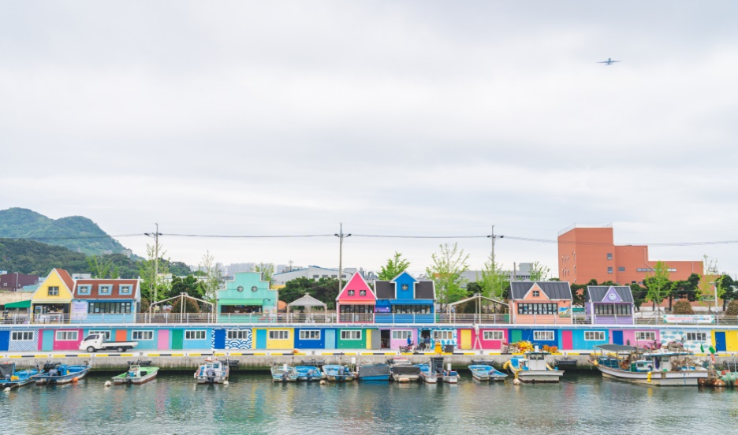
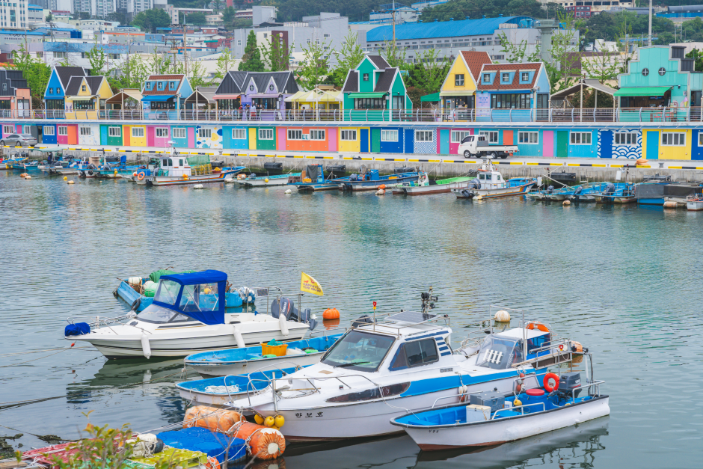
อาหารกลางวัน เมนูต้องลอง “เดจิ กุกพับ หรือ ข้าวต้มหมู”
ตำนานอาหารแห่งเมืองพูซาน ! อาหารชุดจานเดียวที่มีแฟนคลับจากทั่วประเทศ หาทานได้ที่เมืองพูซานเท่านั้น มีประวัติอาหารกว่า 500 ปี ตั้งแต่สมัยอาณาจักรโกกูเรียวถึงช่วงเมืองพูซาน สถานที่ตั้งสุดท้ายของเกาหลีใต้ในช่วงสงครามเกาหลี คล้ายข้าวต้มหมู มีรสชาติของน้ำซุปที่ถูกตุ๋นเคี่ยว ออกน้ำข้นหวานกระดูกหมู แก้คลายความเหนื่อยล้าได้ดีมาก เครื่องจิ้มซัมจัง พริกสด เพื่อเพิ่มรสชาติ ถือเป็นประสบการณ์ที่ลิ้มลองเมนูพื้นเมือง !!!
พาทุกท่านอุดหนุน LOCAL Supermarket ซึ่งท่านสามารถเลือกซื้อสินค้าเกาหลีไปเป็นของฝากหรือไว้ทานกันในครอบครัว เช่น บะหมี่ราเมียน อูด้ง กิมจิ ขนมช็อคโก้พาย น้ำจิ้มปรุงรสหมูย่างเกาหลี ไก่ตุ๋นโสมสำเร็จรูป ผลไม้ตามฤดูกาล เป็นต้น
แวะเก็บภาพสวยๆ ณ ท่าเรือชางนิม อีกหนึ่งจุดสุดชิคของเมืองปูซาน สูดอากาศบริสุทธิ์และชมวิวที่สวยงามสีสันสดใส ราวกับอยู่ในเมืองเวนิส ที่นี่เป็นท่าเรือที่เต็มไปด้วยสีสันสดใสจากตู้คอนเทนเนอร์ที่ชาวประมงเช่าไว้เก็บของและร้านอาหารสวยๆ ที่อยู่ชั้นบน💕 ซึ่งสามารถไปนั่งทานอาหารว่างอย่างต๊อกบกกีหรือออมุกร้อนๆ ที่แสนอร่อย

ได้เวลาสมควร เดินทางสู่สนามบินนานาชาติกิมแฮ (PUS) เกาหลีใต้ เพื่อเตรียมความพร้อมเช็คอิน

18.00 เดินทางสู่ ประเทศไทย โดยสายการบิน Air Busan (BX) เที่ยวบินที่ BX725
21.55 เดินทางถึง สนามบินนานาชาติสุวรรณภูมิ (BKK) ประเทศไทย โดยสวัสดิภาพ
*******************************
หมายเหตุ:
- การปรับเปลี่ยนโปรแกรม ราคา และเที่ยวบิน: โปรแกรมทัวร์ ลำดับการท่องเที่ยว ราคา (ซึ่งอาจปรับตามภาษีสายการบิน เช่น ภาษีน้ำมัน/อื่นๆ อิงอัตรา ณ วันที่ 22.04.26) เที่ยวบิน และตารางบิน อาจเปลี่ยนแปลงหรือสับเปลี่ยนได้ตามความเหมาะสม โดยไม่จำเป็นต้องแจ้งล่วงหน้า ทั้งนี้ขึ้นอยู่กับสถานการณ์ท้องถิ่น สภาพอากาศเทศกาล ปัจจัยทางการเมือง สายการบิน การจราจร หรือเหตุการณ์นอกเหนือการควบคุม อย่างไรก็ตาม บริษัทฯ จะคำนึงถึงประโยชน์และความปลอดภัยของทุกท่านเป็นสำคัญสูงสุดเสมอ
- รูปภาพประกอบ: ภาพทั้งหมดในโปรแกรมใช้เพื่อความเข้าใจและส่งเสริมการท่องเที่ยวเท่านั้น อาจไม่ตรงกับสภาพปัจจุบันเสมอไป
- ประกันการเดินทาง: ประกันการเดินทางที่จัดทำโดยบริษัทฯ คุ้มครองเฉพาะประกันอุบัติเหตุในการเดินทาง ไม่รวมประกันสุขภาพและโรคประจำตัว หากต้องการซื้อประกันสุขภาพเพิ่มเติม กรุณาสอบถามเจ้าหน้าที่ทัวร์ก่อนเดินทาง
- ความรับผิดชอบและเหตุสุดวิสัย: บริษัทฯ จะไม่รับผิดชอบและไม่สามารถคืนค่าใช้จ่ายใดๆ ได้ หากเกิดเหตุสุดวิสัย หรือเหตุการณ์นอกเหนือการควบคุมของบริษัทฯ รวมถึงการถูกปฏิเสธเข้า/ออกเมือง หรือการไม่เข้าร่วมกิจกรรม/รับประทานอาหารบางมื้อ (โปรดดูรายละเอียดเพิ่มเติมในหัวข้อ 'ความรับผิดชอบและเหตุสุดวิสัย')
- บริการรถนำเที่ยว: จะบริหารเวลาตามความเหมาะสม (6-12 ชม./วัน) ตามกฎหมายแรงงาน หากใช้รถเกินเวลาที่กำหนด อาจมีค่าใช้จ่ายเพิ่มเติม หรือจำเป็นต้องเปลี่ยนรถใหม่ (โปรดดูรายละเอียดเพิ่มเติมในหัวข้อ 'รถนำเที่ยว')

รับประกันออกเดินทางเมื่อมีผู้ร่วมทริปตั้งแต่ 15 ท่านขึ้นไป พร้อมหัวหน้าทัวร์
ค่าทัวร์ไม่รวมค่าทิปมัคคุเทศก์ท้องถิ่นและพนักงานขับรถท้องถิ่น 1,800 บาท ต่อทริปต่อผู้เดินทาง
ราคาเด็กทารก: (อายุต่ำกว่า 24 เดือน ณ วันที่เดินทางไปและวันเดินทางกลับ) ราคาพิเศษ 7,000 บาท
ราคานี้สำหรับ ผู้ถือหนังสือเดินทางไทยเท่านั้น (สำหรับผู้ถือหนังสือเดินทางต่างชาติ +3,000 บาท)
Departure พฤษภาคม 2026
ที่นั่งมีจำนวนจำกัดในแต่ละวัน โปรดจองและชำระเงินก่อนเพื่อรักษาสิทธิ์ หากจองล่าช้า ราคาตั๋วอาจมีการเปลี่ยนแปลง
เช็คอิน | วันออกเดินทาง |  |  | วันเดินทางกลับ |  |  | ราคา/ท่าน(บาท) | ห้องเดี่ยว+ | หมายเหตุ
วันศุกร์ | 15 | พฤษภาคม | 26 | 19 | พฤษภาคม | 26 | 19,900 | 5,900
วันศุกร์ | 22 | พฤษภาคม | 26 | 26 | พฤษภาคม | 26 | 19,900 | 5,900
วันพฤหัสบดี | 28 | พฤษภาคม | 26 | 01 | มิถุนายน | 26 | 20,900 | 5,900 | วันวิสาขบูชา
วันศุกร์ | 29 | พฤษภาคม | 26 | 02 | มิถุนายน | 26 | 20,900 | 5,900 | วันวิสาขบูชา
Departure มิถุนายน 2026
ที่นั่งมีจำนวนจำกัดในแต่ละวัน โปรดจองและชำระเงินก่อนเพื่อรักษาสิทธิ์ หากจองล่าช้า ราคาตั๋วอาจมีการเปลี่ยนแปลง
เช็คอิน | วันออกเดินทาง |  |  | วันเดินทางกลับ |  |  | ราคา/ท่าน(บาท) | ห้องเดี่ยว+ | หมายเหตุ
วันพุธ | 03 | มิถุนายน | 26 | 07 | มิถุนายน | 26 | 18,900 | 5,900
วันพุธ | 10 | มิถุนายน | 26 | 14 | มิถุนายน | 26 | 18,900 | 5,900
วันศุกร์ | 19 | มิถุนายน | 26 | 23 | มิถุนายน | 26 | 18,900 | 5,900
วันศุกร์ | 26 | มิถุนายน | 26 | 30 | มิถุนายน | 26 | 18,900 | 5,900
Departure กรกฏาคม 2026
ที่นั่งมีจำนวนจำกัดในแต่ละวัน โปรดจองและชำระเงินก่อนเพื่อรักษาสิทธิ์ หากจองล่าช้า ราคาตั๋วอาจมีการเปลี่ยนแปลง
เช็คอิน | วันออกเดินทาง |  |  | วันเดินทางกลับ |  |  | ราคา/ท่าน(บาท) | ห้องเดี่ยว+ | หมายเหตุ
วันศุกร์ | 03 | กรกฏาคม | 26 | 07 | กรกฏาคม | 26 | 18,900 | 5,900
วันพุธ | 08 | กรกฏาคม | 26 | 12 | กรกฏาคม | 26 | 18,900 | 5,900
วันพุธ | 15 | กรกฏาคม | 26 | 19 | กรกฏาคม | 26 | 18,900 | 5,900
วันศุกร์ | 31 | กรกฏาคม | 26 | 04 | สิงหาคม | 26 | 18,900 | 5,900
Departure สิงหาคม 2026
ที่นั่งมีจำนวนจำกัดในแต่ละวัน โปรดจองและชำระเงินก่อนเพื่อรักษาสิทธิ์ หากจองล่าช้า ราคาตั๋วอาจมีการเปลี่ยนแปลง
เช็คอิน | วันออกเดินทาง |  |  | วันเดินทางกลับ |  |  | ราคา/ท่าน(บาท) | ห้องเดี่ยว+ | หมายเหตุ
วันพุธ | 19 | สิงหาคม | 26 | 23 | สิงหาคม | 26 | 18,900 | 5,900
วันพุธ | 26 | สิงหาคม | 26 | 30 | สิงหาคม | 26 | 18,900 | 5,900
Departure กันยายน 2026
ที่นั่งมีจำนวนจำกัดในแต่ละวัน โปรดจองและชำระเงินก่อนเพื่อรักษาสิทธิ์ หากจองล่าช้า ราคาตั๋วอาจมีการเปลี่ยนแปลง
เช็คอิน | วันออกเดินทาง |  |  | วันเดินทางกลับ |  |  | ราคา/ท่าน(บาท) | ห้องเดี่ยว+ | หมายเหตุ
วันพุธ | 02 | กันยายน | 26 | 06 | กันยายน | 26 | 19,900 | 5,900
วันศุกร์ | 04 | กันยายน | 26 | 08 | กันยายน | 26 | 19,900 | 5,900
วันพุธ | 09 | กันยายน | 26 | 13 | กันยายน | 26 | 19,900 | 5,900
วันพุธ | 16 | กันยายน | 26 | 20 | กันยายน | 26 | 19,900 | 5,900
วันพุธ | 30 | กันยายน | 26 | 04 | ตุลาคม | 26 | 19,900 | 5,900

Departure ตุลาคม 2026
ที่นั่งมีจำนวนจำกัดในแต่ละวัน โปรดจองและชำระเงินก่อนเพื่อรักษาสิทธิ์ หากจองล่าช้า ราคาตั๋วอาจมีการเปลี่ยนแปลง
เช็คอิน | วันออกเดินทาง |  |  | วันเดินทางกลับ |  |  | ราคา/ท่าน(บาท) | ห้องเดี่ยว+ | หมายเหตุ
วันพุธ | 07 | ตุลาคม | 26 | 11 | ตุลาคม | 26 | 21,900 | 5,900
วันศุกร์ | 09 | ตุลาคม | 26 | 13 | ตุลาคม | 26 | 22,900 | 5,900 | วันนวมินทรมหาราช
วันพุธ | 14 | ตุลาคม | 26 | 18 | ตุลาคม | 26 | 21,900 | 5,900
วันศุกร์ | 16 | ตุลาคม | 26 | 20 | ตุลาคม | 26 | 21,900 | 5,900
วันพุธ | 21 | ตุลาคม | 26 | 25 | ตุลาคม | 26 | 22,900 | 5,900 | วันปิยมหาราช
วันพฤหัสบดี | 22 | ตุลาคม | 26 | 26 | ตุลาคม | 26 | 22,900 | 5,900 | วันปิยมหาราช
วันพุธ | 28 | ตุลาคม | 26 | 01 | พฤศจิกายน | 26 | 21,900 | 5,900

